Öffentliche Bekanntmachung

über die

Aufstellung der 2. Änderung des Bebauungsplans „Lärchenhöhe I“ im OT Weidach, Gemeinde Weitramsdorf, Lkr. Coburg

im beschleunigten Verfahren gem. § 13 a BauGB
(Bebauungsplan der Innenentwicklung)
Beteiligung der Öffentlichkeit nach § 3 Abs. 2 BauGB

Der Bau- und Umweltausschuss der Gemeinde Weitramsdorf hat in seiner Sitzung am 28.04.2021 gemäß § 2 Abs. 1 BauGB die Aufstellung der 2. Änderung des Bebauungsplans „Lärchenhöhe I“ im OT Weidach, Gemeinde Weitramsdorf im beschleunigten Verfahren, gem. § 13 a BauGB (Bebauungsplan der Innenentwicklung) beschlossen.
Am 03.08.2022 wurde der Entwurf zur 2. Änderung des Bebauungsplans „Lärchenhöhe I“ in der Fassung vom 20.05.2022 gebilligt, sowie die Beteiligung der Öffentlichkeit gem. § 3Abs 2 BauGB und die Beteiligung der Behörden und sonstigen Träger öffentlicher Belange, gem. § 4 Abs. 2 BauGB beschlossen.
Es wird darauf hingewiesen, dass im beschleunigten Verfahren, gem. § 13 a BauGB von der Umweltprüfung nach § 2 Abs. 4, von dem Umweltbericht nach § 2a, von der Angabe nach § 3 Abs.2 Satz 2, welche Arten umweltbezogener Informationen verfügbar sind, sowie der zusammenfassenden Erklärung nach § 6 Abs. 5 Satz 3 und § 10 Abs. 4 BauGB abgesehen wird.

Die Geltungsbereiche sind im beiliegenden Planausschnitt gestrichelt umrandet und umfassen die Flurnummern 166/2, 168/14, 168/8, 168/10, 168/6 der Gemarkung Weidach.

Ziel und Zweck der Bebauungsplanänderung und des beschleunigten Verfahrens ist es, aufgrund der erhöhten Nachfrage nach Wohnbauland, die bauplanungsrechtlichen Voraussetzungen für eine Wohnbaulandentwicklung im Innenbereich zu schaffen.
Öffentlichkeitsbeteiligung gem. § 3 Abs. 2 BauGB
Der Entwurf der 2. Änderung des Bebauungsplans „Lärchenhöhe I“ und Begründung liegen in der Planfassung mit Datum vom 20.05.2022 in der Zeit

von Montag, den 22.08.2022 – einschl. Dienstag den 20.09.2022

während der allgemeinen Dienststunden im Rathaus Weitramsdorf, Ummerstadter Straße 11, 96479 Weitramsdorf öffentlich aus.
Während der Auslegung gibt es Gelegenheit zur Äußerung und zur Erörterung der Planung. Stellungnahmen können (schriftlich oder mündlich zur Niederschrift) bei der Gemeindeverwaltung vorgebracht werden.
Da das Ergebnis der Behandlung der Anregungen mitgeteilt wird, ist die Angabe der Anschrift des Verfassers zweckmäßig.
Der Inhalt der ortsüblichen Bekanntmachung nach § 3 Abs. 2 BauGB und die auszulegenden Unterlagen werden gemäß § 4a Abs. 4 BauGB zusätzlich in das Internet unter der nachfolgenden Internetadresse:
https://weitramsdorf.de/aktuelles/bekanntmachungen-ausschreibungen/
eingestellt und über ein zentrales Internetportal des Landes (soweit vorhanden) zugänglich gemacht.
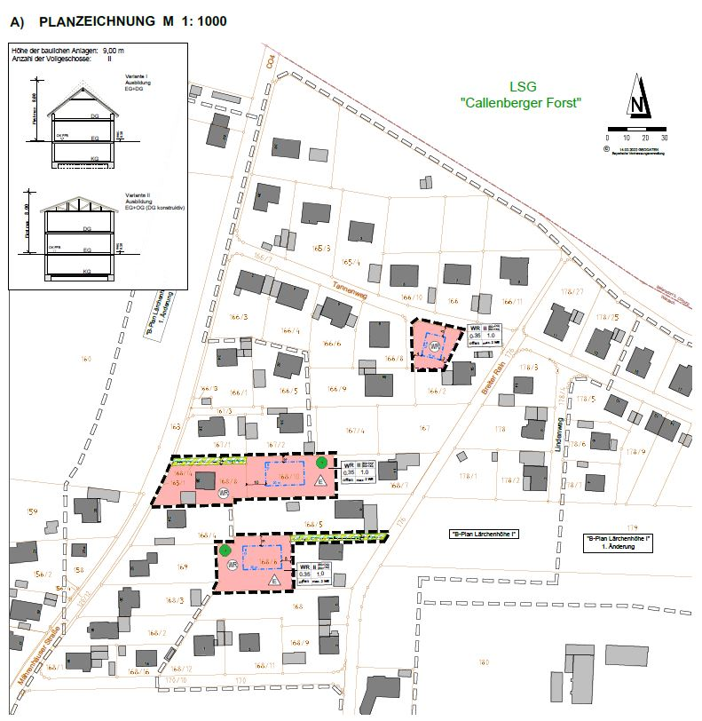

Christian Brettschneider, 1. Bürgermeister Weitramsdorf, den 09.08.2022

